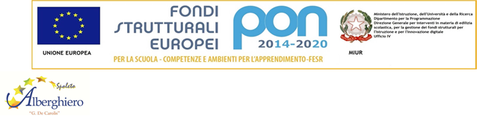

I SOTTOSCRITTI_________________________________________________________________________________

GENITORI DELL’ALUNNO/A_______________________________________________________________________

CLASSE E SEZIONE_________________________________________________________

AUTORIZZANO IL PROPRIO FIGLIO/A A PARTECIPARE ALLO

**STAGE LINGUISTICO CULTURALE A CANTERBURY (Regno Unito)**

**PREVISTO PER IL MESE DI MARZO 2020**

**QUOTA DI PARTECIPAZIONE: circa 700 euro a seconda del numero dei partecipanti**

**Per consentire l’avvio dell’organizzazione dello stage si richiede un acconto di**

**Euro 350**

**L’acconto dovrà essere versato tramite bollettino postale intestato a:**

**IPSAR SERVIZIO CASSA - Conto Corrente n. 14085062**

**Causale: Stage Linguistico Culturale a Canterbury marzo 2020**

La ricevuta dell’avvenuto pagamento, dovrà essere consegnata insieme **ALLA PRESENTE** alla prof.ssa Spinelli Antonella presso la sede distaccata “Spagna” e alla prof.ssa De Sio presso la sede centrale,

o spedita via fax al numero **0743/221595** entro e non oltre

il **15/01/2020**

**I genitori dei partecipanti accettano lo svolgimento dello stage nelle modalità previste dal progetto, dal programma e dal regolamento pubblicato sul sito della scuola.**

<http://www.alberghierospoleto.it/WP/moduli-per-le-famiglie>

**FIRMA PER PRESA VISIONE ED ACCETTAZIONE**

I sottoscritti ………………………………………………………………………………………………………genitori

dell’alunna/o…………………………………………………………………………….frequentante la classe

…………………………………………………………..sezione……………………………..

**Il sottoscritto, consapevole delle conseguenze amministrative e penali per chi rilasci dichiarazioni non corrispondenti a verità, ai sensi del DPR 245/2000, dichiara di aver effettuato la richiesta in osservazione delle disposizioni sulla responsabilità genitoriale di cui artt. 316,337 ter 337 quater del codice civile, che richiedono**

**il consenso di entrambi i genitori.**

**PADRE …………………………………………….**

**MADRE**……………………………………………..

**Per informazioni o chiarimenti:**

**Prof.ssa Spinelli Antonella 335/5847961**